…………………………………………………………………………………………………………………………………………………………………………………

……………………………………………………………装…………………… 订……………………线…………………………………………………………………

一、选择题（每小题2 分，共20分）
1、磁盘外部设备适合于连接( C )。
A、数组多路通道或字节多路通道
B、字节多路通道或选择通道
C、数组多路通道或选择通道
D、任意一种通道
2、用N=16的互联网络互联16个处理机，编号为0～15，若网络实现的互联函数为PM2_{-3，}则从5号处理机联接到的处理机号是（ D ）。
A、10 B、 11
C、12 D、 13
3、解决软件移植最好的办法就是（ C ）。
A、采用统一高级语言 B、采用模拟方法
C、采用统一标准设计计算机结构 D、采用仿真的方法
4、当浮点数值尾数的基值为8，除尾符之外尾数机器位数为6位时，可表示的规格化最小的正尾数值是（ D ）。
A、1/64 B、0.5 C、0.25 D、0.125
5、从多级层次结构出发，下列不是计算机系统的设计思路（ D ）。
A、由上往下 B、从中间开始
C、由下往上 D、面向对象设计
6、 IBM 370系统中，中断响应优先级级别最高的中断类型是（ B ）。
A、程序性中断 B、重新启动中断
C、输入输出中断 D、紧急机器校验中断
7、设置中断屏蔽码可以改变（ D ）。
A、多个中断源的中断优先级
B、CPU对多个中断请求响应的优先次序
C、多个中断服务程序被开始执行的次序
D、多个中断服务程序执行完成的次序
8、ILLIAC Ⅳ阵列处理机中，PE之间所用的互连函数是（ A ）。
A、PM2_{±0}和PM2_{±3} B、Cbule₀和Cbule₁
C、Shuffle D、PM2_{±2}
9、计算机优化使用的操作码编码方法是（ C ）。
A、哈夫曼编码 B、ASCII码
C、扩展操作码 D、BCD码
10、Cache存储器常用地址映像方式是（ B ）。
A、全相联映像 B、组相联映像
C、段页表映像 D、页表法映像

二、填空题（每题2分，共20分）

1、在尾数采用补码、小数表示且p=6，阶码采用移码、整数表示且q=6，尾数基值r_{m}为16，阶码基值r_{e}为2的情况下：对于这规格化浮点数，表数效率为 。
2、在同一时间内，多功能流水线中的各个功能段可以按照不同的方式连接，实现同时执行多种功能是 。
3、基本输入输出方式中程序控制方式称为 。
4、2-4-8扩展编码方法的最短码长是2位，最长码长是8位，最多可编码的码点数为 个。
5、假使一台Y处理机的数据带标志符，数据字长增加到35位，其中3位是标志符，其指令字长为30位，程序总指令数为I条。并假设一条指令平均访问两个操作数，每个操作数平均访问R次。计算这种处理机中程序所占用的存储空间为 。
6、中断屏蔽不能改变中断 优先次序，但是它能动态改变中断执行次序。
7、在典型程序中，转移指令占的比例为p=20%，转移成功概率为q=60%，那么对于8段流水线的最大吞吐率下降百分比为 。
8、一个由50台计算机组成的Cluster系统的指令内部由4个PentiumⅣ 750M，其指令峰值速度为 。
9、ILP=n的k段超流水处理机执行N条指令相对于单发射流水处理机的加速比为 。
10、程序的局部性包括 上的局部性和空间 上的局部性。

三、判断题（每题1分，共10分）

1、中断嵌套时，在处理某级中断中的某个中断请求过程中能被同级的其他中断请求所中断的（ ）。
2、OPT是一种理想算法，不能用作评价其它页面替换算法的好坏的标准（ ） 。
3、在虚拟存储系统中，为了提高命中率，主存容量越大越好（ ）。
4、系列机低档性能低，价格低，高档机高性能，价格高，因此在购置计算机时，是购置性能价改比高的中档计算机（ ）。
5、紧耦合多处理中，各处处理机运行程序段之间如有先写后读数据相关是可以并行的（ ）。
6、流水线机器中处理中断应着眼于解决断点现场如何保存和恢复，并不在于如何缩短断流的时间，去追求流水高吞吐率和高效率（ ）。
7、Cache存储器等效访问速度达不到接近第一级Cache的，可以增加Cache容量来解决（ ）。
8、独立请求和定时查询都可以用软件方法动态改变总线分配优先级（ ）。
9、虚拟存储系统是靠硬件管理一个存储空间，来管理存储器的映射关系（ ） 。
10、Cache存储系统是由硬件组成的，它对系统程序员不是透明的（ ）。

四、简答题（每题5分，共20分）
1、请你分析浮点数的尾数基值为2，同号相减或异号相加，阶差大于等于2，需要设置警戒位吗？需要设置几位警戒位?（5分）。
2、简述超标量处理机和超流水线处理机异同点（5分）？
3、在设计一个计算机系统时，确定数据表示的原则主要有哪几个（5分）？
4、RISC处理机的关键技术有哪四种（5分）？

五、设计题（8分）一台模型机共有7条指令，有8个通用数据寄存器，2个变址寄存器。 设计8位字长的寄存器-寄存器型指令3条，16位字长的寄存器-存储器型变址寻址方式指令4条，变址范围不小于正、负127。请你根据上述需求，设计模型机的指令格式，并给出各字段的长度和操作码的编码。

六、分析题（10分）如果要进行向量运算：D=A×(B+C)，且向量长度为Ｎ（Ｎ小于64），B和C已从存储器取到向量V0和V1中，则需要如下3条向量指令：
1： V3 ← A
2： V2 ← V0＋V1
3： V4 ← V2×V3
(1)请你分析这三条指令没有冲突指令是那些，有冲突指令是那些，并且说明是什么冲突？（2分）
(2)如果功能部件如下图所示，且数据进入和流出每个功能部件包括访问存储器都需要一个节拍时间，请你分别计算采用串行方法、链接方法的执行时间。（4分）
(3)请你分析一下，采用链接方法的条件是什么？（4分）

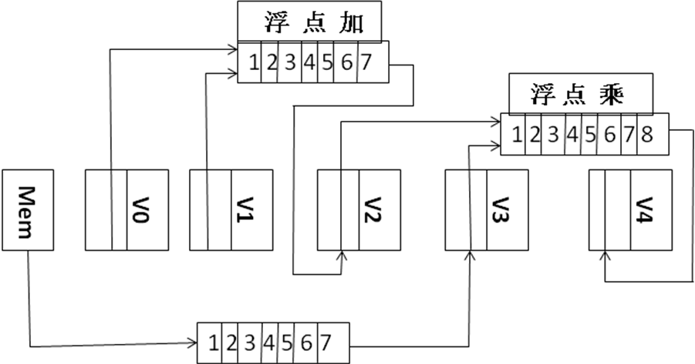

七、综合题（12分）有一个5段的流水线，其预约表如右表所示。画出用冲突向量表示的流水线状态图（4分）；找出允许不等间隔调度时的最佳调度方案，其平均延迟时间是多少（2分）？若采用等间隔调度方案，其最少延迟时间是多少（2分）？如果按最小平均延迟输入5个任务，求其吞吐率（4分）。
时间  段 | t₀ | t₁ | t₂ | t₃ | t₄ | t₅ | t₆
S₁ | √ |  |  |  |  |  | √
S₂ |  | √ |  |  | √
S₃ |  |  | √ | √
S₄ |  |  |  | √ |  |  | √
S₅ |  |  |  |  | √ | √

